**ЗВІТ**

**з дисципліни «Дискретні структури»**

**Лабораторне заняття № 1**

на тему: «Skip-List»

студента групи ПЗ-21-3

Кравченка Єгора

1. **Мета роботи**

Вивчення методів представлення мультисписку Skip-Listв пам’яті ЕОМ; освоєння засобів мови програмування для реалізації операцій над елементами Skip-List.

1. **Умова завдання**

Реалізувати структуру Skip-List.

Визначена таким чином структура даних повинна мати властивості:

-розмір Skip-List(size, кількість елементів в ньому);

-кількість рівнів MaxLevel;

-вузол Node з полями {key, value, Level_Node}, де тип значення value-шаблонного типу (для перевірки організації та методів структури даних обирати цілочисельний тип).

Для виконання операційз елементами заданої структури створити методи, які реалізують:

-додавання елементу;-пошук елемента;

-видалення елементу;

-створення копії Skip-List;

-очищення Skip-List.

Надати можливість обиратидля структури Skip-List номер рівня р для нової вершини двома способами:

- для р виконується умова(кожен 2𝑖-ий вузол містить покажчик на 2𝑖 вузлів вперед);

- p генерується випадково (з використанням генератора випадкових чисел).

1. **Структура основних вхідних та вихідних даних**

Кожен елемент у скіплісті буде представлений наступним класом Node.

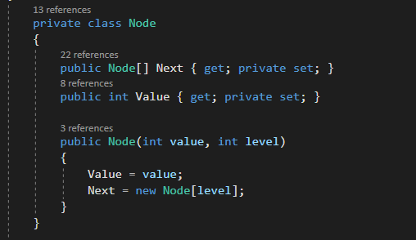

Клас IntSkipList є основним класом, у якому реалізована мета програми.

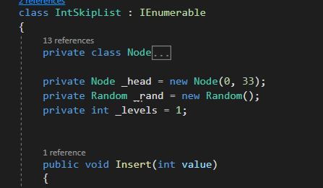

1. **Текст програми (лістинг)**

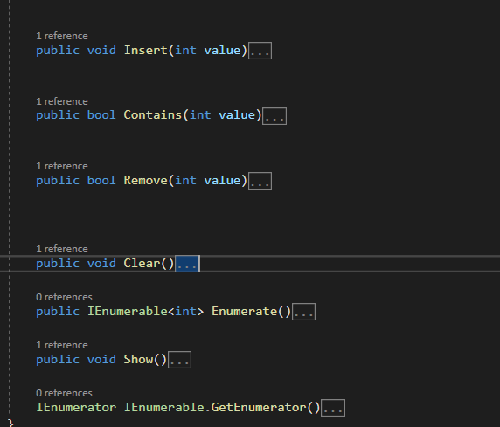

Усі необхідні функції для виконання умови завдання.

Функції додавання елементів:

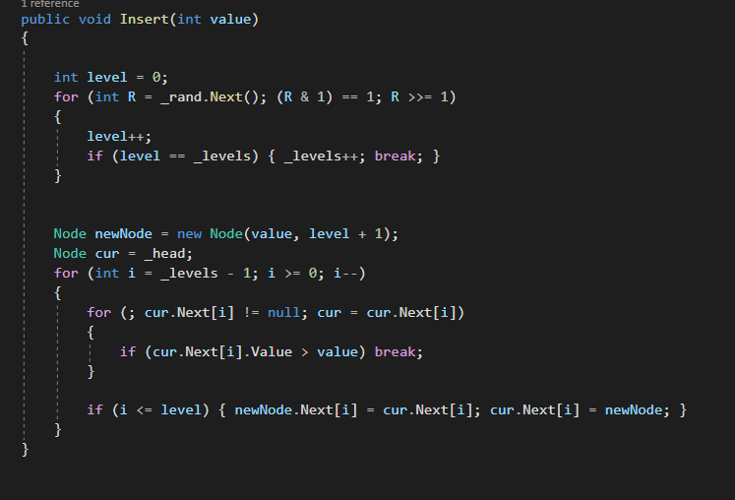

Функції видалення елементів:

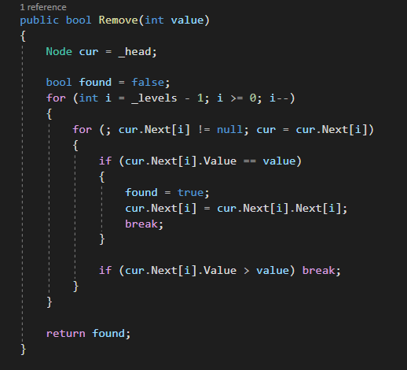

Функції виводу:

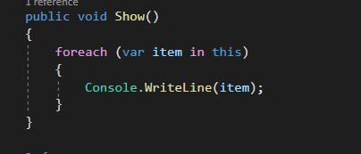

1. **Набір тестів (Опис тестових прикладів)**

Покажу декілька прикладів.

Додавання:

Додамо запис, для цього потрібно натиснуту 2 та ввести, що завгодно

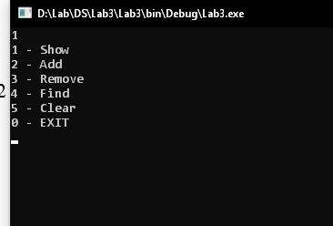

Видалення:

Натиснімо 3

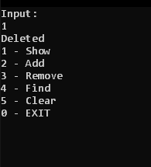

Тепер натискаємо 1 та виводим результат:

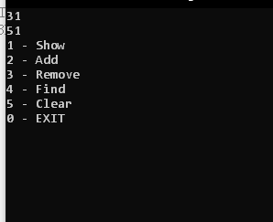

1. **Результати роботи програми та їх аналіз**

Пошук:

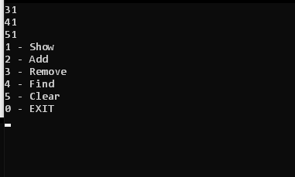

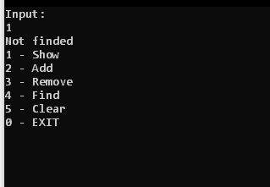

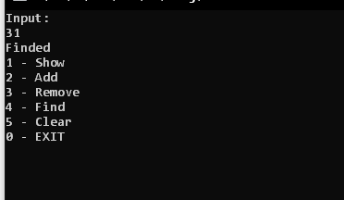

Очистка:

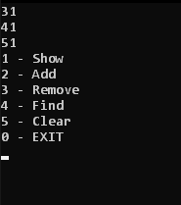

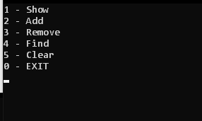

1. **Аналіз помилок (при наявності)**

Помилок не має.